智一盈小账 · WiseLedger
V1.0 · 用户手册
WiseLedger · Local Professional Edition

用户手册
User Manual

第一章 授权与激活

1.1 授权模式概述
智一盈小账 · WiseLedger 提供三种授权模式，覆盖不同用户场景。所有模式功能完全一致，区别仅在授权时长和费用。
授权模式 | 有效期 | 首发价 | 适合场景
免费试用 | 7 天 | ¥0 | 试用体验（每台电脑仅可申请 1 次）
订阅版 | 1 年（可续费） | ¥199/年（原价 ¥398） | 短期项目、小规模试水
永久版 | 永久 | ¥499（原价 ¥998） | 长期使用、稳定业务
表 1-1 授权模式对比

1.2 首次启动激活
首次运行 WiseLedger.exe 时，程序会自动弹出激活对话框。用户可从以下三个选项中选择：
输入激活码：已购买用户，在输入框中粘贴或输入 12 位激活码后点击【激活】。
免费试用 7 天：未购买用户，点击此按钮向服务器申请 7 天试用授权（每台电脑仅可 1 次）。
查看购买方式：跳转至官网 https://www.wisdompluscn.com/#pricing 查看订阅版与永久版详情。
重要提示：首次激活需要联网。激活成功后，后续启动仅需本地校验，无需再联网。

1.3 免费试用申请
试用申请步骤：
点击【免费试用 7 天】按钮，程序向服务器申请。
服务器根据机器特征码验证该电脑是否已使用过试用。
首次申请成功后，主界面右上角显示"试用中：剩余 N 天"提示。
同一台电脑重复申请会被拒绝：每台电脑仅可试用一次，请购买正式激活码。

1.4 输入激活码
激活码格式：WL-XXXX-XXXX-XXXX，共 12 位主体字符 + 3 个短横线。请勿包含空格或其他符号。
激活步骤：
购买后从客服（微信或邮件）获取激活码。
在激活对话框输入激活码（程序自动去空格并转大写）。
勾选同意《最终用户许可协议》。
点击【激活】按钮，程序联网向服务器请求校验。
校验通过后自动进入主界面。

1.5 订阅版到期机制
订阅版有三阶段状态转换。永久版不受此机制影响。
阶段 | 时间窗口 | 软件行为
正常使用 | 激活后 1 年内 | 所有功能可用
到期前提示 | 到期前 30 天内 | 启动时提示距离到期还有 X 天
宽限期 | 到期后 7 天 | 所有功能仍可用，界面显示宽限期剩余 X 天
只读模式 | 宽限期结束后 | 仅可查询与导出，无法新增/修改数据
表 1-2 订阅版三阶段状态

1.6 只读模式说明
订阅到期且过了宽限期后，软件进入只读模式，保护您继续访问历史数据。
只读模式下可以做的操作：
查看所有历史账套、科目、凭证
查询科目余额表、明细账、辅助往来对账
生成并查看财务报表（资产负债表、利润表等）
导出 Excel、PDF 报表
查看审计日志并导出
数据备份与恢复
只读模式下无法进行的操作：
新增、编辑、删除凭证
审核凭证或撤销审核
期末结账与反结账
修改科目、期初余额
新增或编辑客户账套
用户管理、修改密码
恢复正常使用：续费后重新输入新的激活码即可。

1.7 换机迁移
每台激活电脑每年可免费换机 2 次（硬件升级、重装系统、更换电脑等场景）。
迁移流程：
联系客服（微信 / contact@wisdompluscn.com）说明换机需求。
提供当前激活码，客服后台解绑旧机器。
在新电脑上输入同一激活码激活即可完成迁移。
超过每年 2 次上限：联系客服协商处理。

1.8 联网与离线
智一盈小账采用"首次联网激活 + 后续本地校验"模式：
首次激活或首次试用申请：需要联网
日常启动与使用（含凭证录入、报表、备份）：无需联网
换机迁移：客服端处理，用户端无需特殊操作

1.9 隐私说明
激活过程仅上传经 SHA256 哈希后的机器特征码，不含任何个人信息。软件绝不上传账套数据、凭证明细或财务报表。
机器特征码来源（Windows）：
CPU ID + 主板 UUID + 系统盘序列号
三者拼接后 SHA256 单向哈希，无法反推原始硬件信息

1.10 常见问题速查
错误提示 | 解决方法
激活码格式错误 | 确认格式为 WL-XXXX-XXXX-XXXX；检查是否漏字符或多空格
激活码不存在 | 检查是否复制错误；联系客服确认激活码状态
此激活码已被吊销 | 联系客服说明情况
本年度解绑次数已用尽 | 联系客服人工审核后可酌情处理
此电脑已使用过试用 | 每台电脑仅可试用 1 次，请购买正式激活码
激活信息与当前电脑不匹配 | 更换了硬件；请联系客服解绑并重新激活
网络错误 | 检查网络；确认能访问 license.wisdompluscn.com
表 1-3 激活常见问题

第二章 用户操作手册
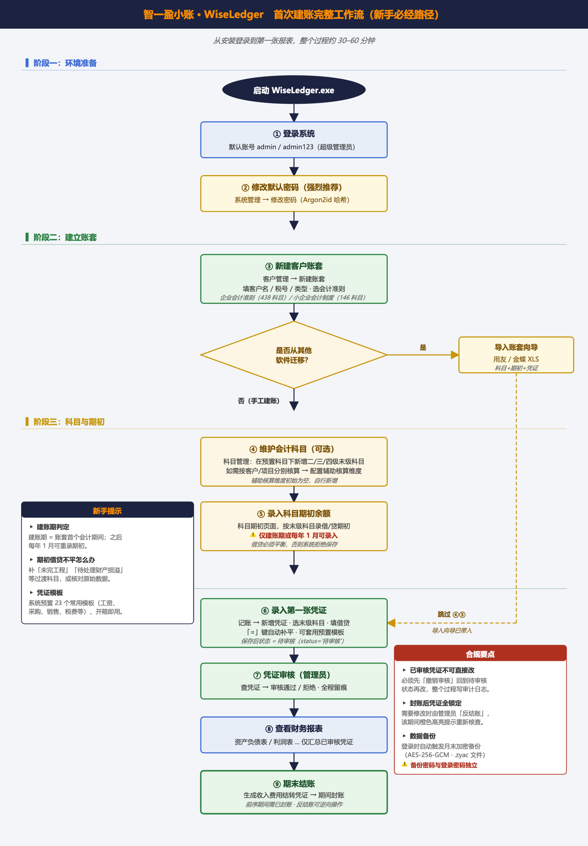
图 2-1 首次建账完整工作流（建议新用户先按此图通读一遍再开始操作）

2.1 首次安装与启动

2.1.1 系统要求
操作系统：Windows 10 / Windows 11（64位）
内存：不低于 512 MB 可用内存
磁盘：软件本体约 150 MB，数据库视账套数量增长
无需安装 Python 或其他运行时依赖，PyInstaller 已打包全部依赖。

2.1.2 启动步骤
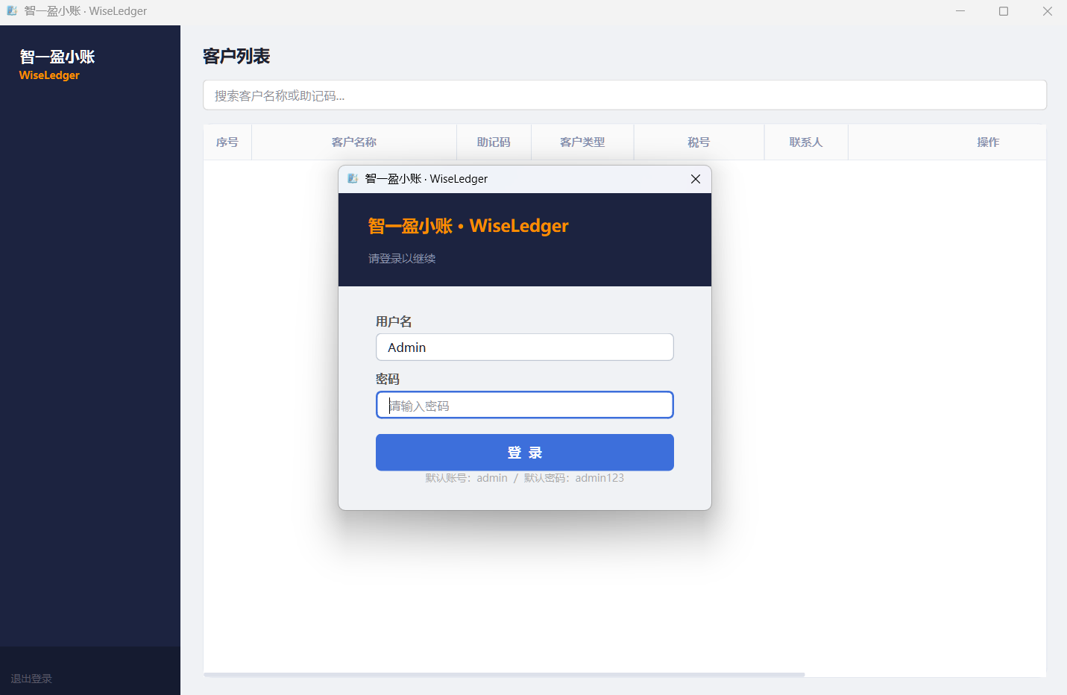
图 2-2 登录窗口（默认账号 admin/admin123 输入态）

- 解压发布包到任意目录（建议避免包含中文的路径）
- 双击 WiseLedger.exe 启动程序
- 程序首次运行自动创建 accounting.db 数据库文件
- 使用默认账号登录：用户名 admin，密码 admin123
安全提示：首次登录后请立即修改默认密码。默认账号为超级管理员权限，拥有全部操作能力。

2.2 客户管理（账套）
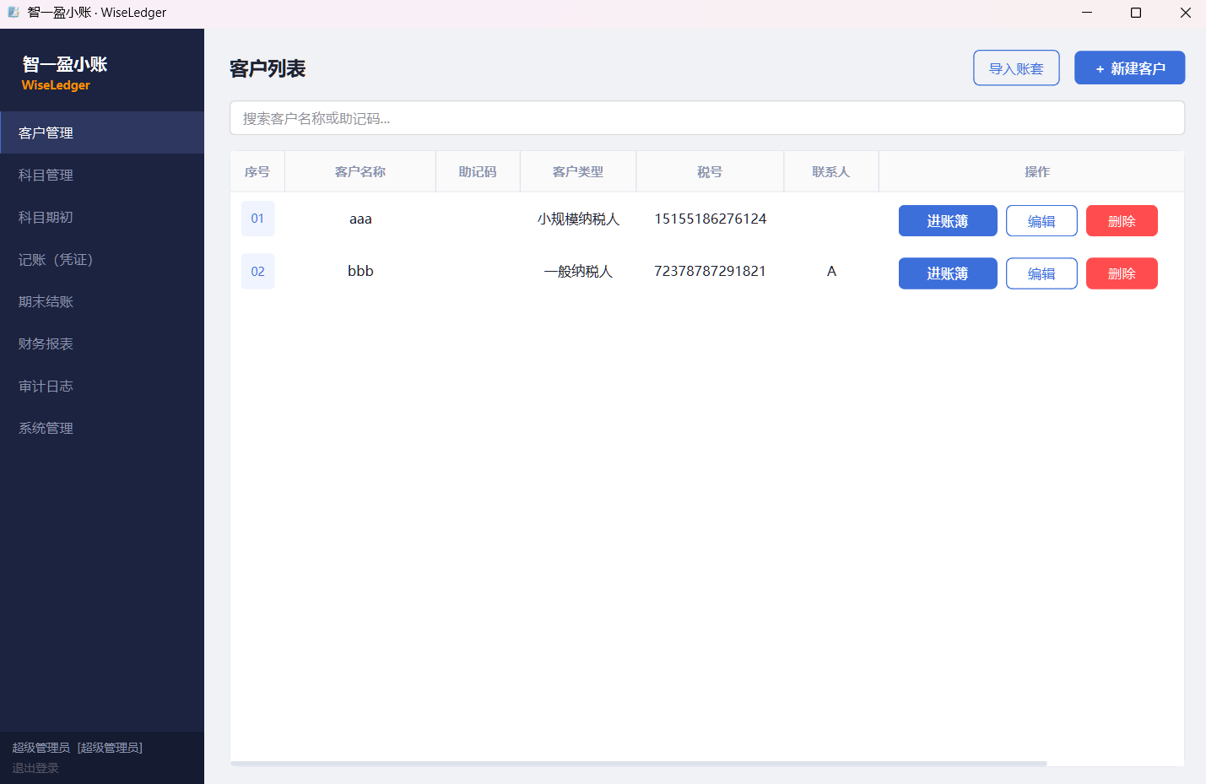
图 2-3 主窗口全景（左侧导航 + 客户管理页/账套列表）

2.2.1 创建新账套
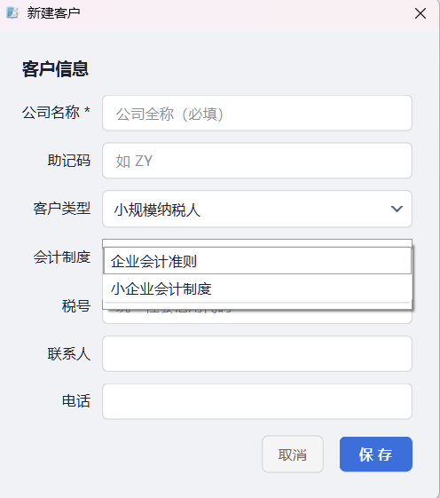
图 2-4 新建客户对话框（含「企业准则/小企业制度」二选一）

- 登录后，点击左侧导航"客户管理"
- 点击"＋ 新建客户"按钮
- 填写客户名称、启用年份
- 选择会计制度：企业会计准则（适合一般纳税人）或小企业会计制度（适合小规模纳税人）
- 点击"确定"，系统自动初始化完整科目体系

2.2.2 导入已有账套数据
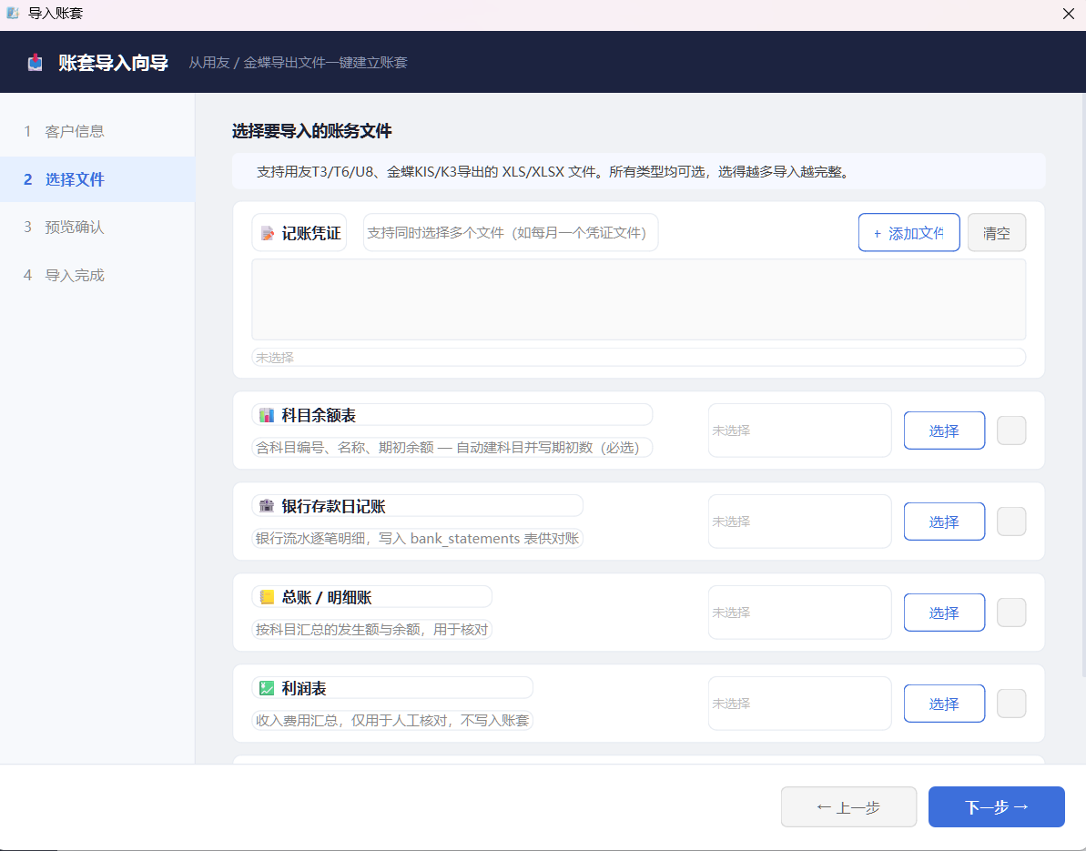
图 2-5 导入账套向导第一步（文件类型选择界面）

- 点击"导入账套"打开向导
- 选择标准行业财务软件导出的 XLS/XLSX 账套数据文件
- 按向导提示完成科目映射与期初余额确认
- 验证通过后完成导入

2.3 科目管理
科目体系是会计核算的基础框架。智一盈小账 · WiseLedger在建账时会根据所选会计制度（企业会计准则或小企业会计制度）自动初始化完整的标准科目，操作员可在此基础上新增自定义子科目。

2.3.1 查看科目列表
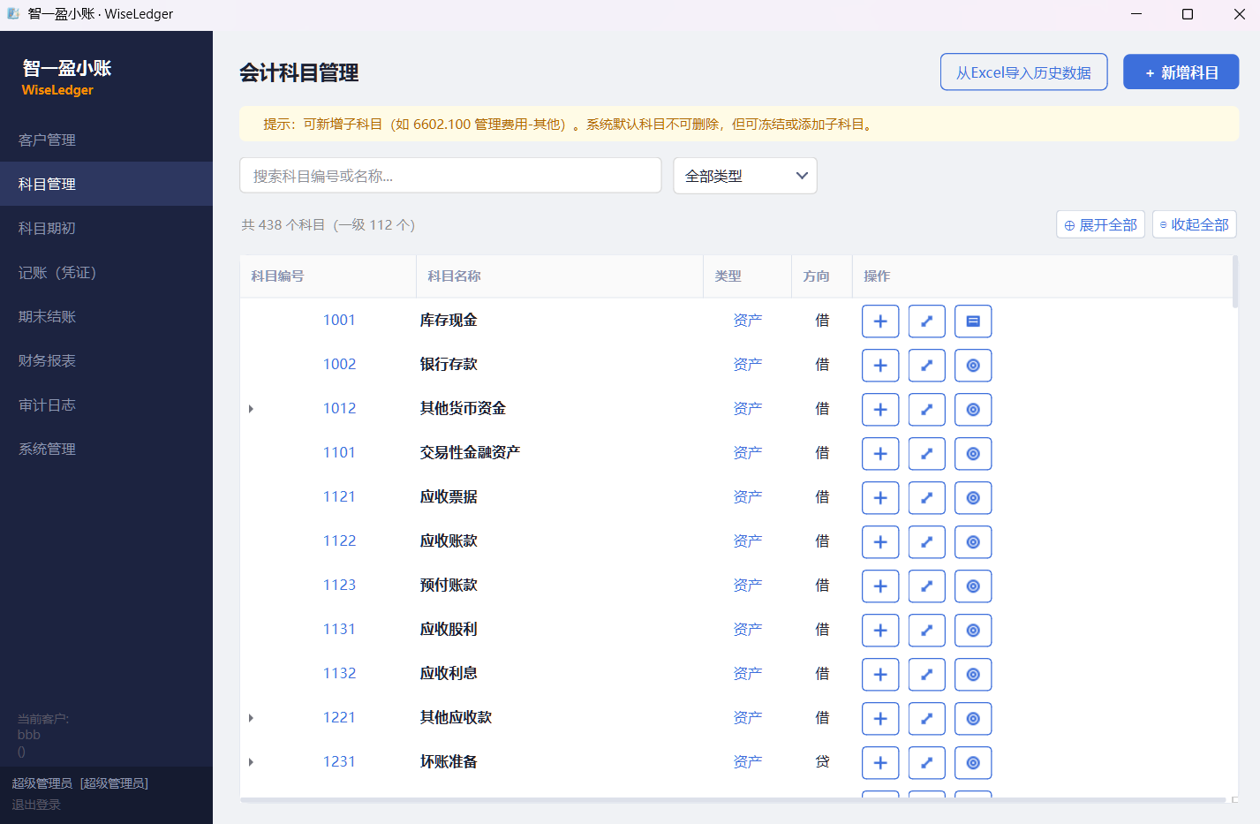
图 2-6 科目树形结构（默认仅显示一级，可逐级展开 + 余额方向 + 期初列）

进入左侧导航栏【科目管理】，页面以树形结构展示当前账套的全部会计科目（默认仅显示一级，点击 ▶ 展开子科目），支持以下操作：
- 按科目类型筛选：资产 / 负债 / 所有者权益 / 成本 / 收入 / 费用，点击顶部分类按钮切换
- 搜索定位：在搜索框输入科目编号或名称关键字，列表实时过滤匹配结果
- 按代码升序排列：科目代码 1xxx ~ 6xxx 顺序展示，最多 4 级；点击节点左侧 ▶ 展开下级，▼ 收起；顶部「⊕ 展开全部 / ⊖ 收起全部」按钮可一键批量操作；表格上方显示「共 X 个科目（一级 N 个）」实时统计
- 查看科目信息：每行展示科目编号、名称、类型、余额方向（借/贷）及是否为末级科目

2.3.2 新增子科目
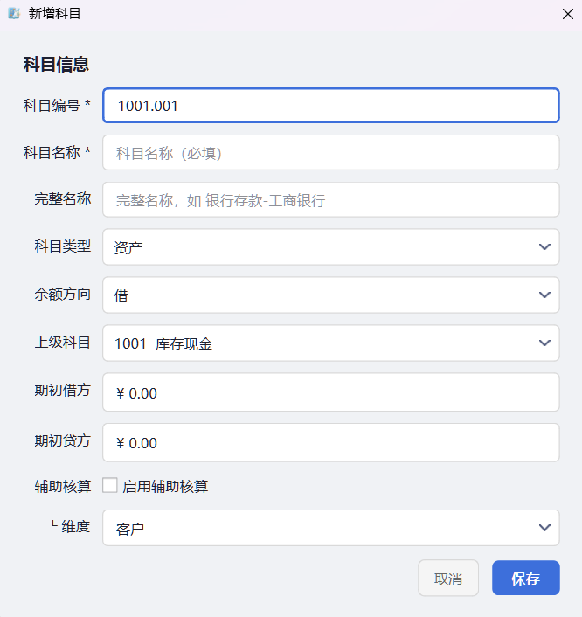
图 2-7 新增/编辑科目对话框（含父科目下拉、辅助核算勾选）

标准一级科目由系统自动生成，不可删除。操作员可在任意科目下新增二级、三级或四级子科目：
- 在科目列表中找到目标父科目，点击该行右侧的【＋ 子科目】按钮
- 在弹出的对话框中，父科目信息已自动填充，输入新科目的名称和编码后缀
- 选择是否启用辅助核算（如需按客户/员工/项目分维度统计余额则勾选）
- 点击【保存】后，新科目出现在对应层级下，父科目自动变为非末级状态
科目编码规则说明：
- 编码以英文句点分隔层级，例如：1002（一级）→ 1002.001（二级）→ 1002.001.01（三级）
- 辅助核算科目编码格式：父科目编码_维度编号，例如 2241.001_001 表示应付账款下某供应商
- 编码一旦保存不可修改，请在录入前确认编码规范

2.3.3 科目期初余额录入
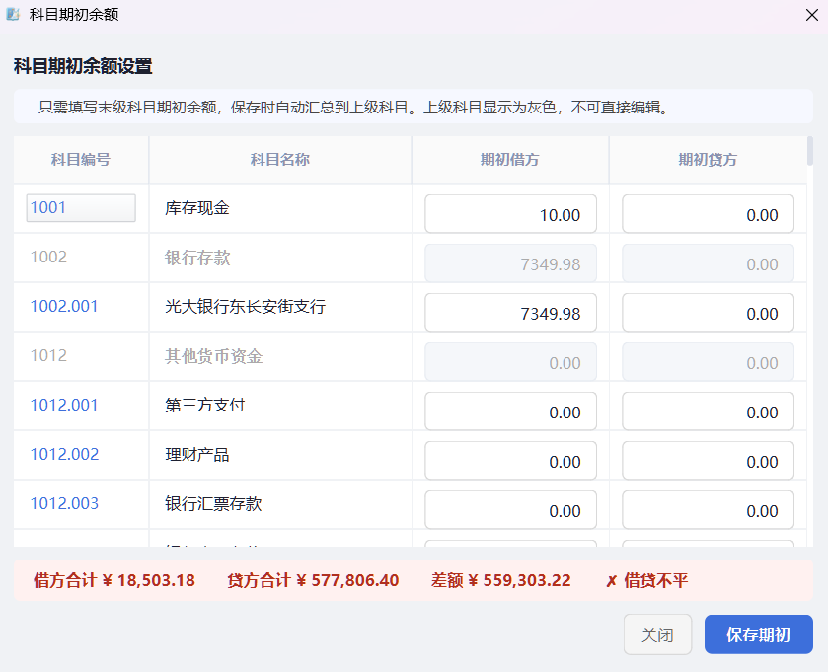
图 2-8 期初余额录入页（借贷分列 + 底部「借贷不平」红色提示）

期初余额是账套从某个时间点开始核算的起始资金状态，需在首次建账时或每年1月初录入。
录入步骤：
- 进入左侧导航栏【科目期初】
- 在顶部期间选择器中选择起始期间（建账起始月份或当年1月）
- 系统展示所有末级科目列表，在各科目的【期初借方】或【期初贷方】列输入余额
- 资产类科目期初余额填入借方，负债和权益类科目填入贷方（系统有方向提示）
- 全部录入后点击【保存期初余额】，系统校验借贷总额是否平衡；不平衡时弹出警告
- 保存成功后，科目余额表的"期初"列将显示相应数据，后续凭证余额从此处累积
提示：期初余额仅允许在以下两种情况录入：① 账套建立的起始期间（首次建账）；② 每年的第一个期间（1月，用于年初结转）。其他期间此入口不可编辑。
注意：建议只录入末级科目的期初余额，父科目余额由系统自动汇总，手动录入父科目可能造成重复计算。

2.4 辅助核算配置

2.4.1 配置辅助核算
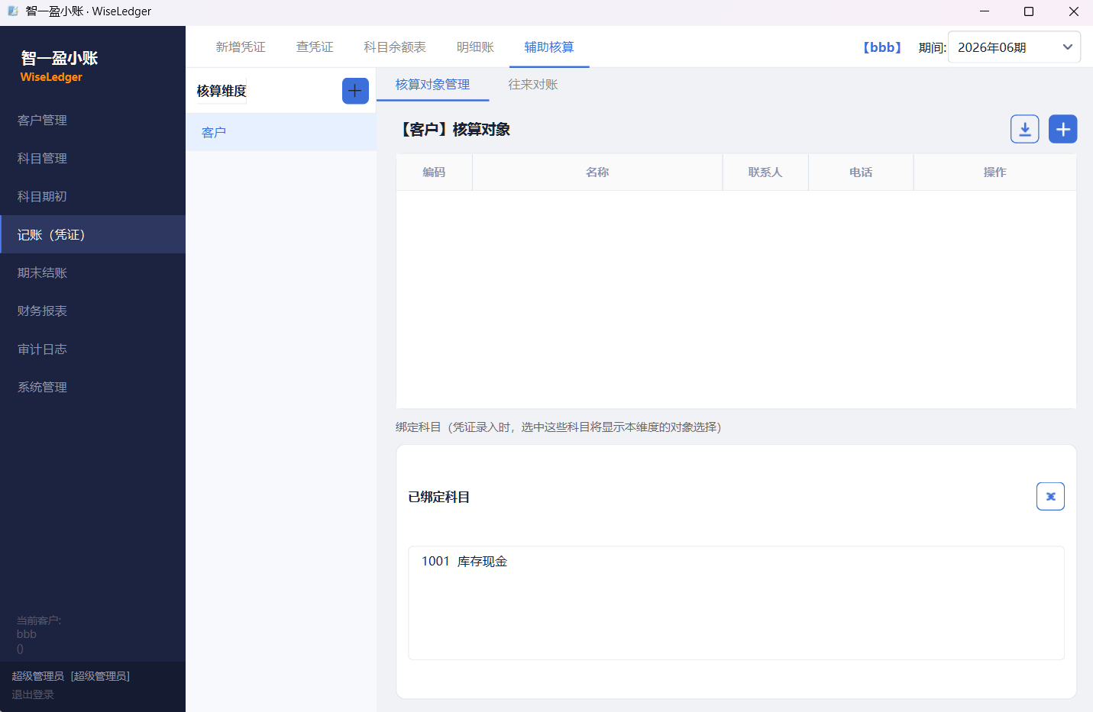
图 2-9 辅助核算配置页（左栏维度列表 + 右栏对象管理 + 科目绑定）

辅助核算允许在特定科目上按客户、员工或项目三个内置维度进行分项统计，常用于应收账款、应付账款、预付款项等往来科目。
配置步骤：
- 进入【科目管理】，找到需启用辅助核算的末级科目（如"应收账款"1131.001）
- 点击该科目行右侧的【编辑】按钮，在弹出对话框中找到"辅助核算"区域
- 勾选"启用辅助核算"后，选择维度类型：客户（默认）/ 员工 / 项目
- 点击【保存】，该科目即启用辅助核算
- 此后录入凭证时选择此科目，分录行将自动出现"核算对象"下拉列，需选择具体客户/员工/项目

2.4.2 管理核算对象
核算对象（如具体客户名称、员工姓名）在系统的辅助核算页面统一维护：
- 进入【记账（凭证）】→ 顶部Tab切换至【辅助核算】
- 在左侧维度树中选择维度类型，右侧展示当前账套已配置的核算对象列表
- 点击【新增】输入核算对象名称、编码（可选）并保存，即可在凭证录入中使用
- 已有明细的核算对象不可直接删除，如需停用可点击【停用】使其不再显示于凭证录入下拉框

2.4.3 辅助核算报表与对账
完成辅助核算配置并录入凭证后，可在辅助核算报表中查看每个对象的往来余额：
- 进入【记账（凭证）】→【辅助核算】→【往来对账】子标签
- 选择维度（客户/员工/项目）、科目和查询期间，点击【查询】
- 表格显示每个核算对象的期初余额、本期借方、本期贷方、期末余额
- 点击某行对象可展开，查看该期间内的每笔凭证明细
- 点击右上角【导出Excel】将对账表导出为电子表格，可用于外部核对

2.5 日常凭证操作

2.5.1 新建凭证
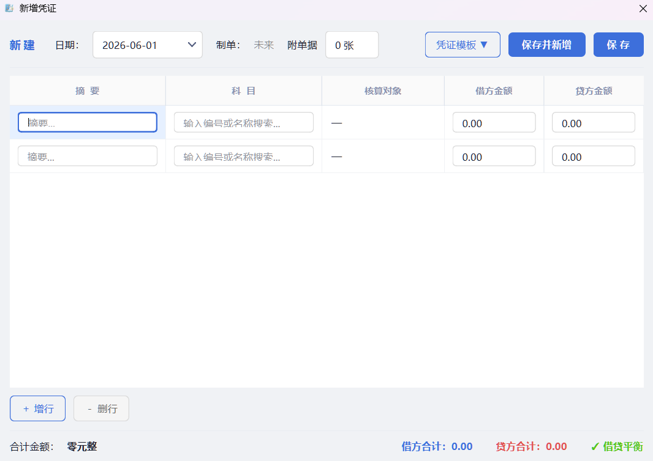
图 2-10 凭证录入对话框全貌（科目下拉、辅助核算列、借贷栏、底部模板按钮）

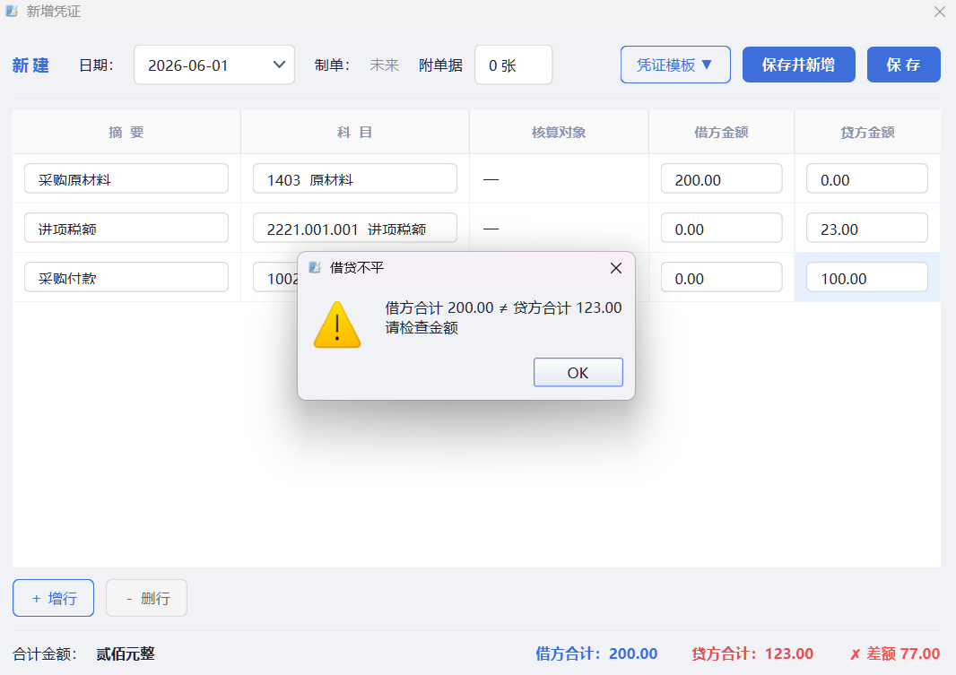
图 2-11 借贷不平错误弹窗（保存时未平衡的提示）

- 选择目标账套与会计期间（顶部下拉框）
- 进入"凭证录入"页面，点击"新建凭证"
- 从科目下拉框选择末级科目（输入科目代码可快速搜索）
- 填写借方或贷方金额；在借方格按 = 键可自动计算并填入贷方差额
- 如有辅助核算需求，选择客户/员工/项目维度
- 借贷平衡后点击"保存"，凭证进入待审核状态
小技巧：常用业务可保存为凭证模板，下次新建时选择"从模板新建"，大幅提升录入效率。

2.5.2 凭证审核
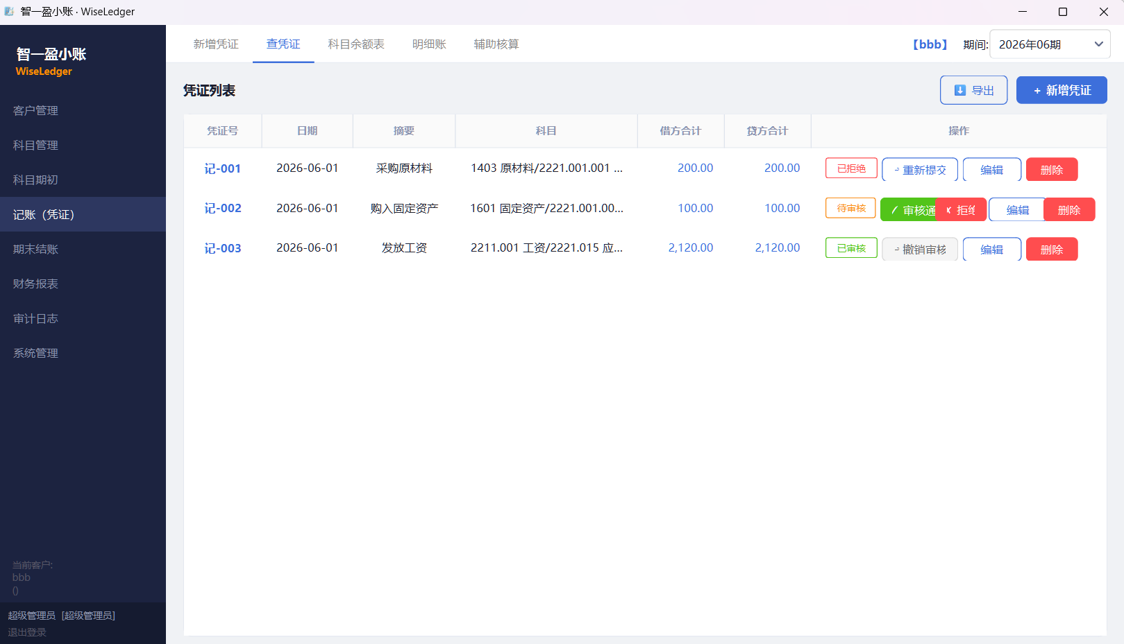
图 2-12 凭证列表（含状态色块：待审核橙/已审核绿/已拒绝红 + 审核按钮）

- 管理员/超级管理员进入"凭证录入"页面
- 选中待审核凭证，点击"审核通过"
- 审核完成后，凭证状态变为"已审核"，编辑/删除按钮自动隐藏
- 如发现错误，可点击"撤销审核"后重新编辑，重新提交

2.5.3 凭证模板管理
智一盈小账 · WiseLedger提供凭证模板功能，可将常用业务（如计提工资、发放工资、销售收款等）保存为模板，显著提升重复录入效率。
保存模板步骤：
- 进入【记账（凭证）】→【新增凭证】，录入完整分录后，点击底部"保存为模板"按钮
- 输入模板名称（如"计提本月工资"），点击确认保存
- 下次新增凭证时，点击"凭证模板"下拉框，选择对应模板，分录自动填入
- 按需修改金额和摘要后，正常保存即可
调用与管理模板步骤：
- 新建凭证界面顶部的【凭证模板】下拉框列出所有已保存模板，支持按名称快速搜索
- 选中模板后，系统自动填充科目、方向和上次金额，操作员只需核对并修改金额
- 如需删除过期模板，在模板下拉菜单右侧点击垃圾桶图标即可删除
提示：系统内置计提工资、发放工资、销售收款、采购付款等常用模板，建账后可直接调用。

2.5.4 批量导入历史凭证
对于从其他财务软件迁移数据的场景，智一盈小账 · WiseLedger支持从 Excel 文件批量导入历史凭证，兼容用友、金蝶标准导出格式及系统通用模板格式。
操作步骤：
- 进入【科目管理】页面，点击右上角【从Excel导入历史数据】按钮
- 在弹窗中选择【记账凭证】选项卡（另有【银行日记账】选项卡支持银行流水导入）
- 点击【下载模板】获取标准 Excel 格式，或直接选择用友/金蝶导出的 XLS 文件
- 点击【选择文件】上传 Excel 文件，系统自动解析并预览待导入凭证列表
- 确认数据无误后点击【确认导入】，系统逐条校验借贷平衡，不平衡的凭证自动跳过并记录日志
- 导入完成后系统弹窗提示成功条数与跳过条数，可在审计日志中查看详细记录
注意事项：
- 导入的凭证默认状态为【待审核】，需由管理员逐一或批量审核后方计入报表
- 导入科目余额表时建议仅包含末级科目数据，避免父子科目余额重复计算
- 银行日记账导入支持 CSV 格式（列名：日期、摘要、金额、余额）和 Excel 格式，按凭证号自动分组

2.6 账簿与报表查询

2.6.1 科目余额表
入口：记账（凭证）→ 科目余额表 Tab
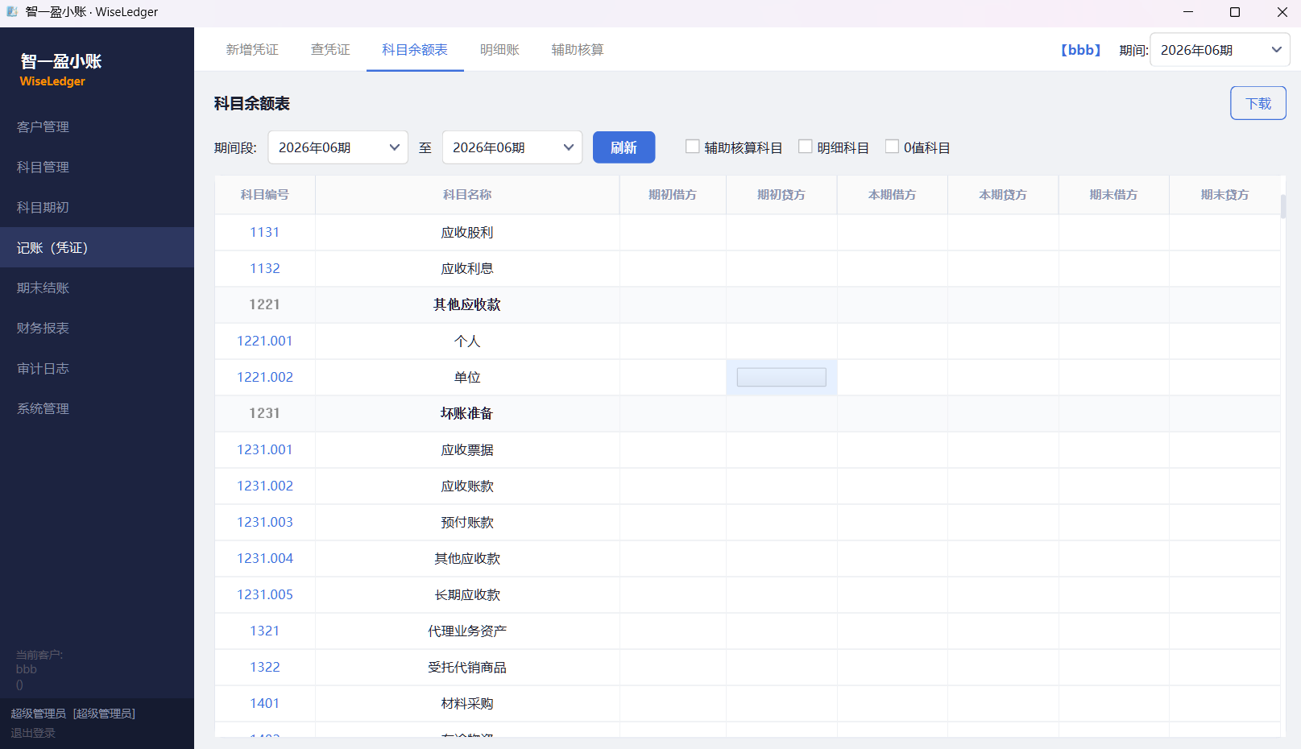
图 2-13 科目余额表查询结果（多级父子科目自动汇总样式）

- 进入"科目余额表"页面
- 选择查询期间范围（起始期间 ~ 截止期间）
- 系统自动汇总父级科目余额，末级科目单独合计
- 可导出为 Excel 文件

2.6.2 财务报表
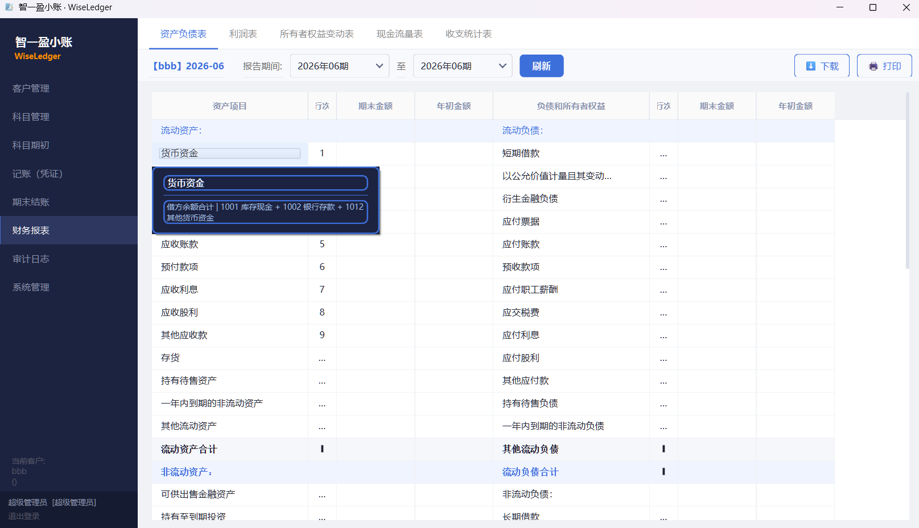
图 2-14 资产负债表样张（选定期末日期 + 取数公式弹窗）

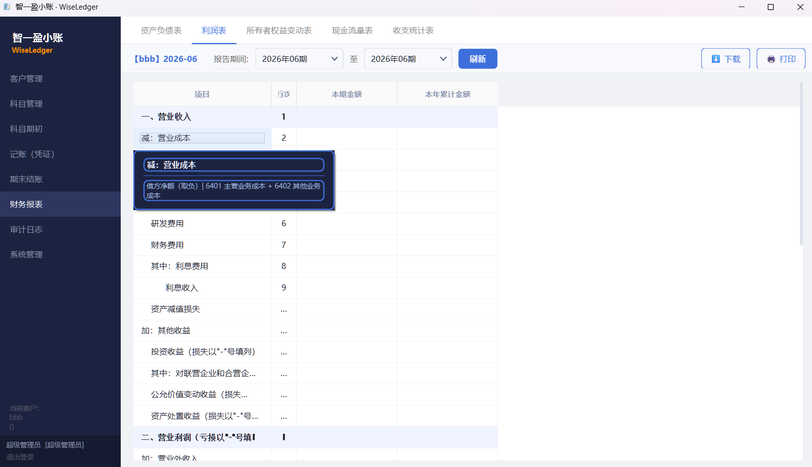
图 2-15 利润表样张（选定期间日期范围 + 公式弹窗）

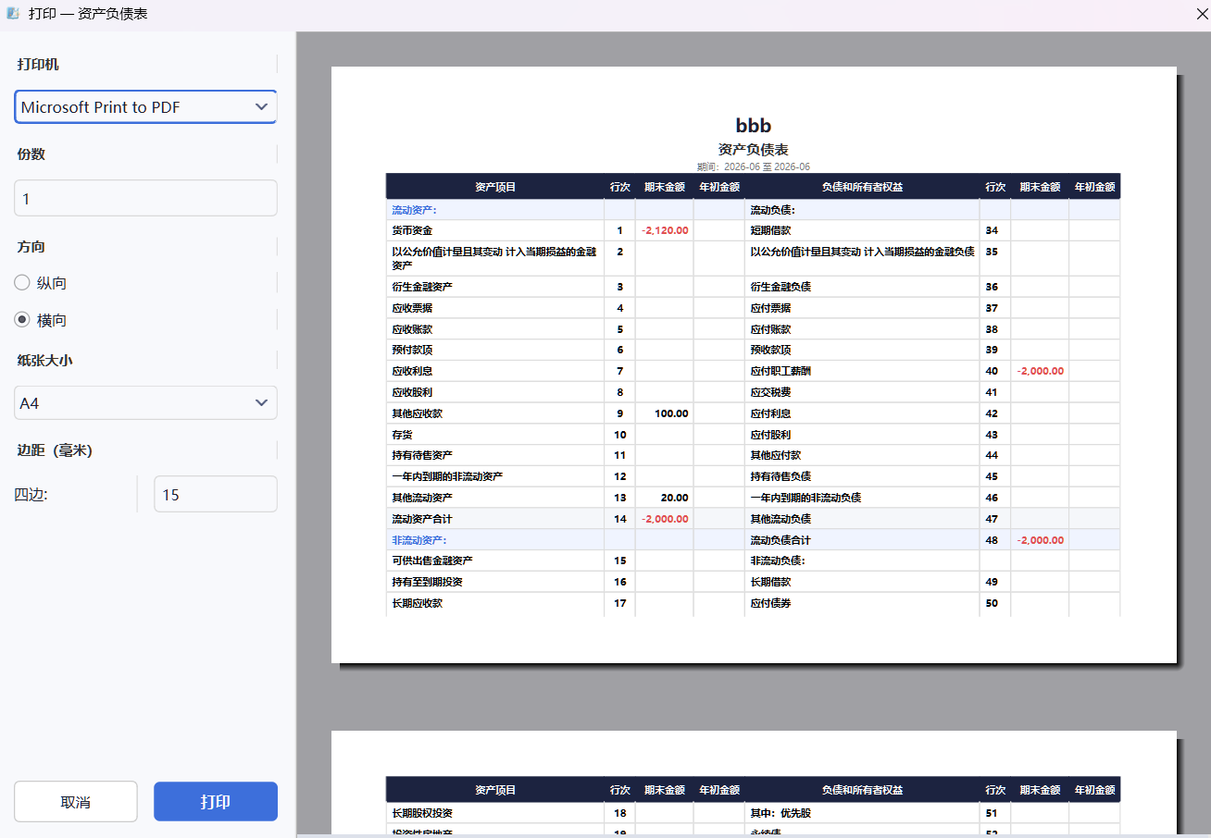
图 2-16 报表打印预览窗口（PrintDialog 一体化打印窗口）

- 进入"财务报表"页面
- 顶部 Tab 选择所需报表（资产负债表/利润表等）
- 选择报告期间后点击"生成报表"
- 点击项目名称列任意行，弹出取数公式卡片（显示该行对应的科目代码与计算规则）
- 点击"导出 Excel"保存报表
注意：小企业账套不显示"所有者权益变动表"和"现金流量表"标签页，这是系统按会计制度自动控制的，非程序错误。

2.6.3 明细账查询
入口：记账（凭证）→ 明细账 Tab
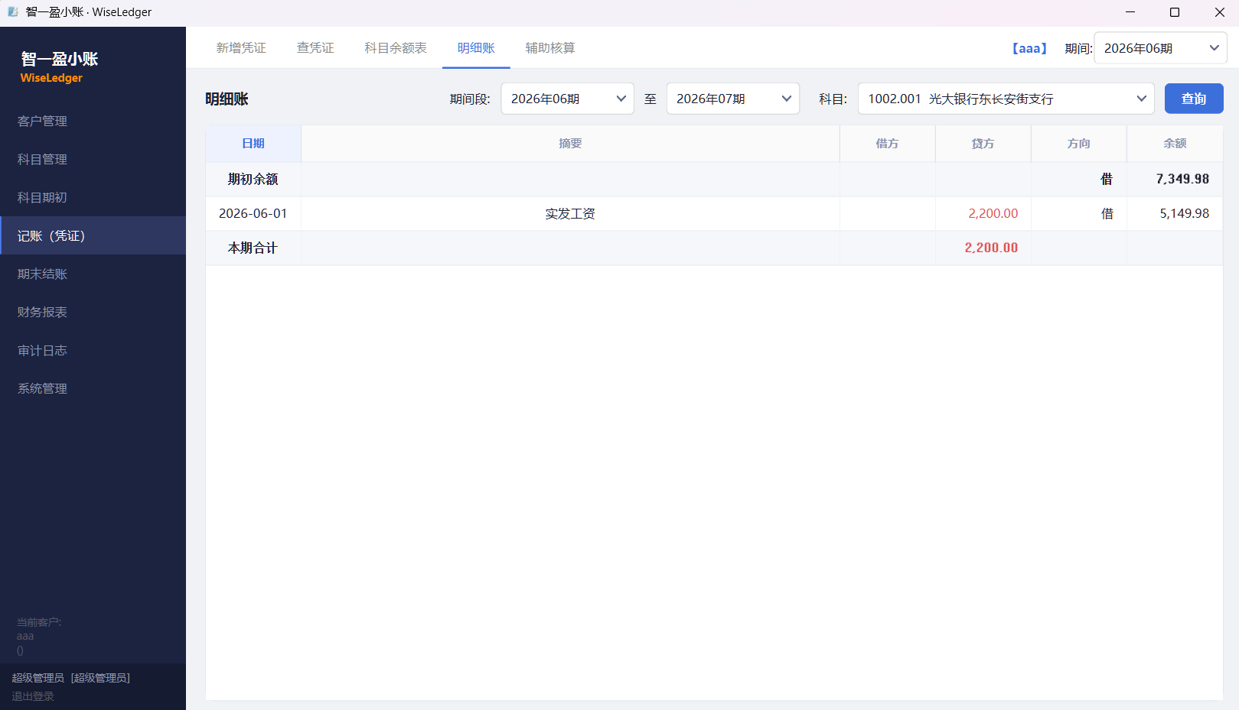
图 2-17 明细账查询结果（含期初 + 逐笔 + 期末余额）

明细账按单个科目展示所有期间的逐笔流水记录，适合核查单个科目的每笔来龙去脉。
查询步骤：
- 在【记账（凭证）】页面顶部Tab中切换至【明细账】
- 在科目列表中点击选择目标科目（可选择父级科目汇总或末级科目明细）
- 设置起止期间，点击【查询】，列表展示该科目的期初余额、逐笔借贷记录及期末余额
- 每行记录显示：日期、凭证号、摘要、借方发生额、贷方发生额、累计余额
- 点击任意行的凭证号可跳转至对应凭证的详情页面
- 点击右上角【导出Excel】可将当前查询结果保存为 Excel 文件
提示：明细账只统计【已审核】状态的凭证，若发现余额异常，请先确认相关凭证是否已审核。

2.6.4 辅助往来对账
入口：记账（凭证）→ 辅助核算 → 往来对账 子 Tab
辅助往来对账用于按客户、员工或项目等维度统计特定科目的往来余额，适合应收/应付账款对账。
配置辅助核算步骤：
- 进入【科目管理】，找到需要辅助核算的科目（如"应收账款"1131），点击【编辑】
- 在科目编辑对话框中勾选"启用辅助核算"，选择维度类型（客户/员工/项目）
- 保存后，录入凭证时选择该科目时将出现"核算对象"下拉列，选择对应客户或员工
查询往来对账步骤：
- 切换到【记账（凭证）】→【辅助核算】标签页
- 选择核算维度（客户/员工/项目）、目标科目和查询期间，点击【查询】
- 表格显示每个核算对象的期初余额、本期借方合计、本期贷方合计、期末余额
- 点击某行可展开查看该对象在此期间的每笔明细记录
- 点击【导出Excel】可将对账结果导出为 Excel 文件，用于外部核对
提示：辅助核算只在末级科目上生效，父级科目不支持辅助核算选择。绑定维度后需关闭凭证窗口重新打开以刷新核算对象列。

2.7 期末结账
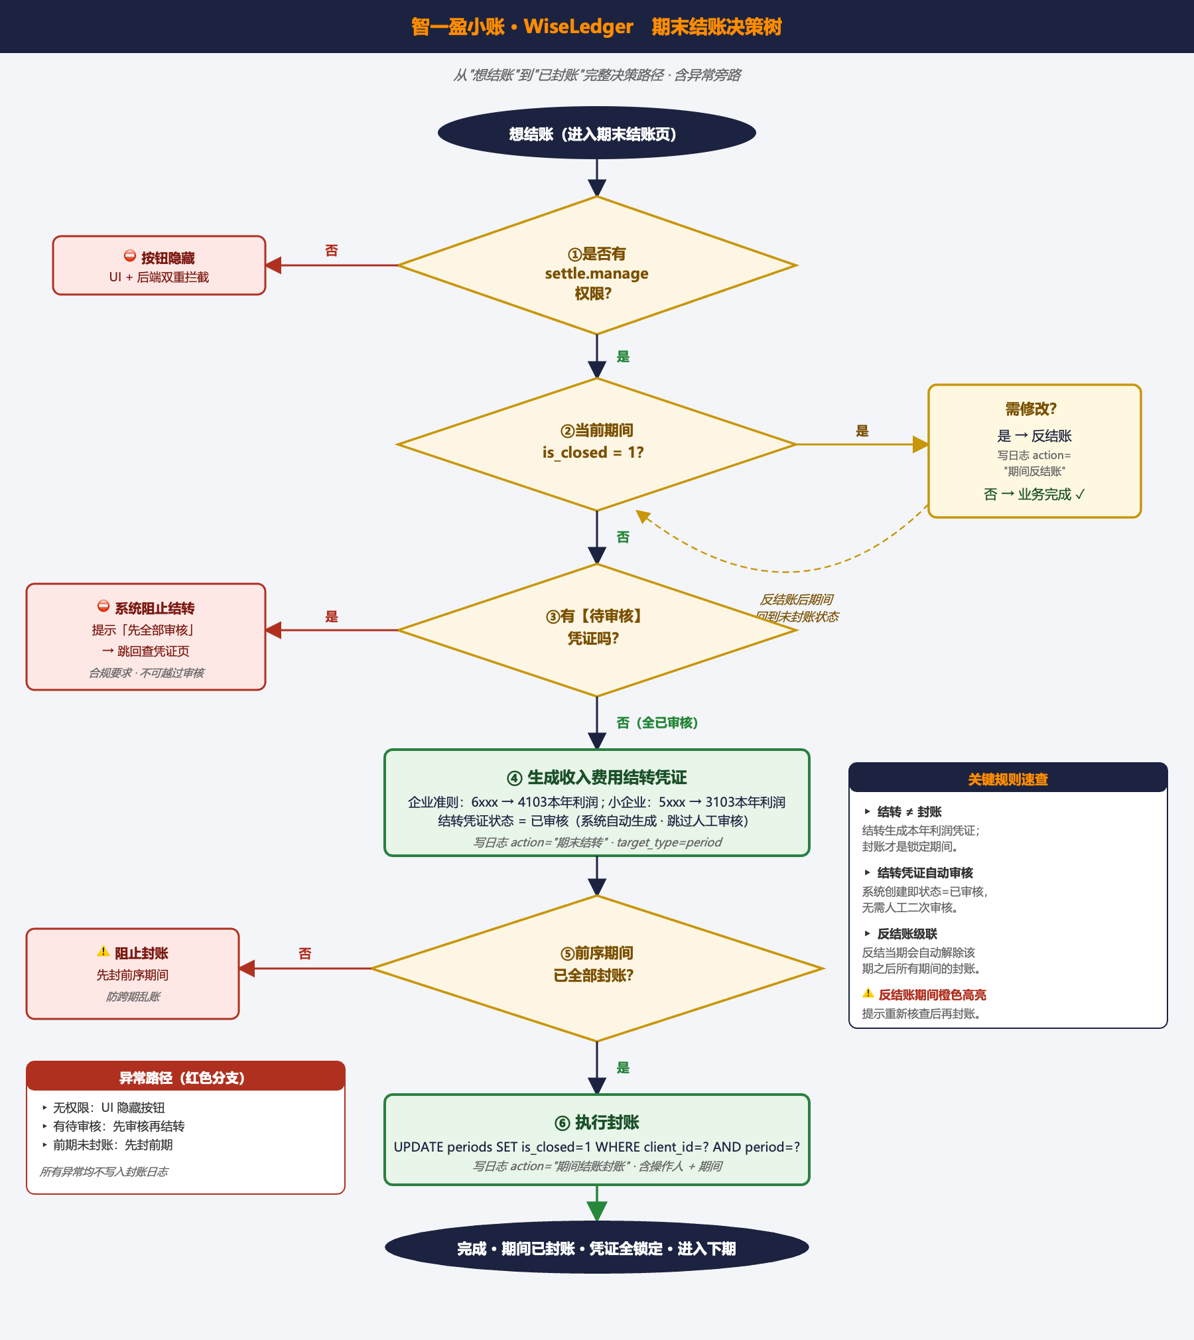
图 2-18 期末结账决策树（含异常旁路与反结账循环）

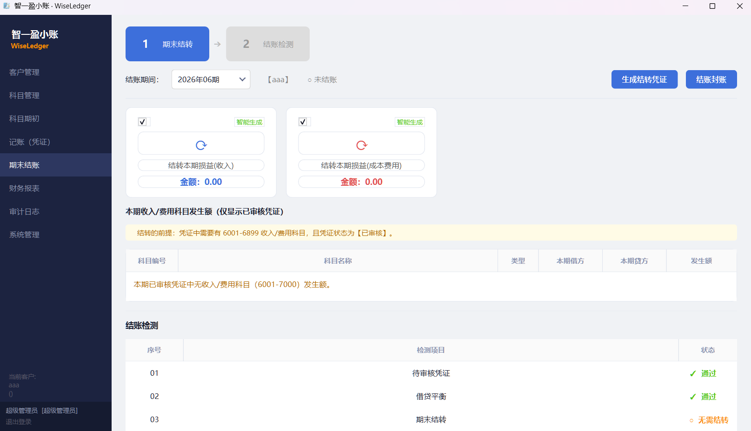
图 2-19 期末结账页（含账期总览表 + 橙色高亮反结账期）

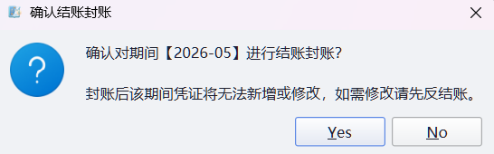

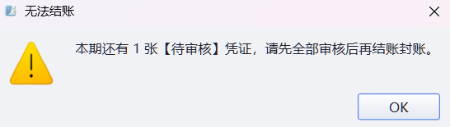
图 2-20 封账确认对话框（含「存在未审核凭证」拦截样式）

- 确认当前期间所有凭证均已审核
- 进入"期末结账"页面，查看底部账期总览，确认前序期间已封账
- 点击"执行结账"，系统生成结转凭证
- 审核结转凭证后，点击"封账"完成当期结账
- 封账后该期间内不可修改凭证；如需修改，先点击"反结账"，修改完成后重新封账

2.8 用户管理
入口：系统管理 → 用户管理 Tab（仅 superadmin 可见）

2.8.1 新增/编辑/停用用户
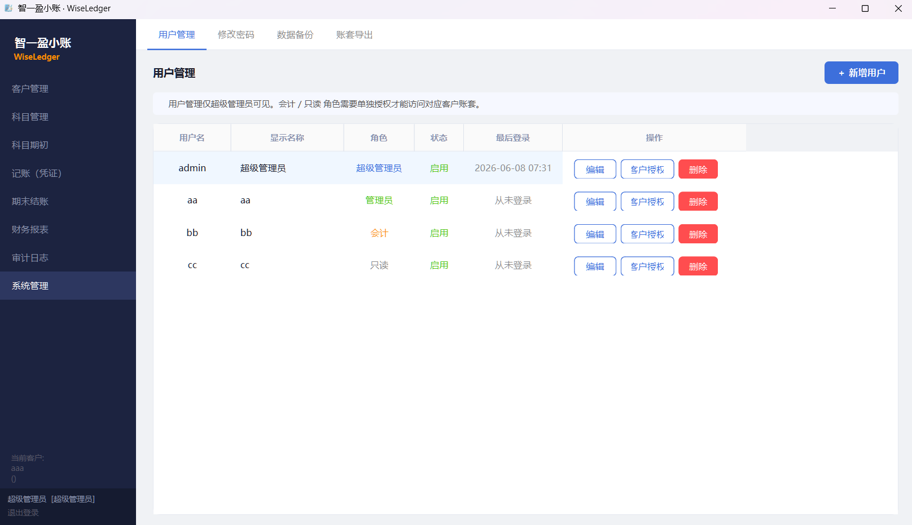
图 2-21 用户管理 Tab（用户列表 + 角色色块）

2.8.2 客户授权
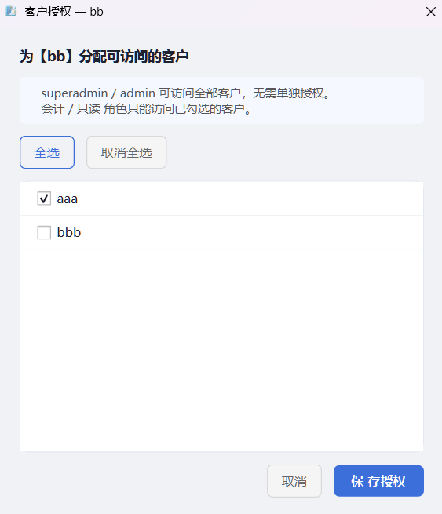
图 2-22 用户授权对话框（复选框勾选可访问客户）

- 进入"系统管理" → "用户管理"
- 点击"新建用户"，填写用户名、初始密码、角色
- 可对现有用户"修改密码"、"修改角色"或"停用账号"
角色说明：超级管理员拥有全部权限；管理员可管理账套和审核凭证；会计可录入凭证；只读角色仅可查看报表。

2.9 修改密码
入口：系统管理 → 修改密码 Tab（所有登录用户均可）
- 输入旧密码（用于身份验证）
- 输入新密码（建议 8 位以上，含大小写字母和数字）
- 再次输入新密码确认
- 点击「保存」
密码使用 Argon2id 哈希加密存储（OWASP 推荐参数）。如忘记密码，需由超级管理员在「用户管理」中重置。
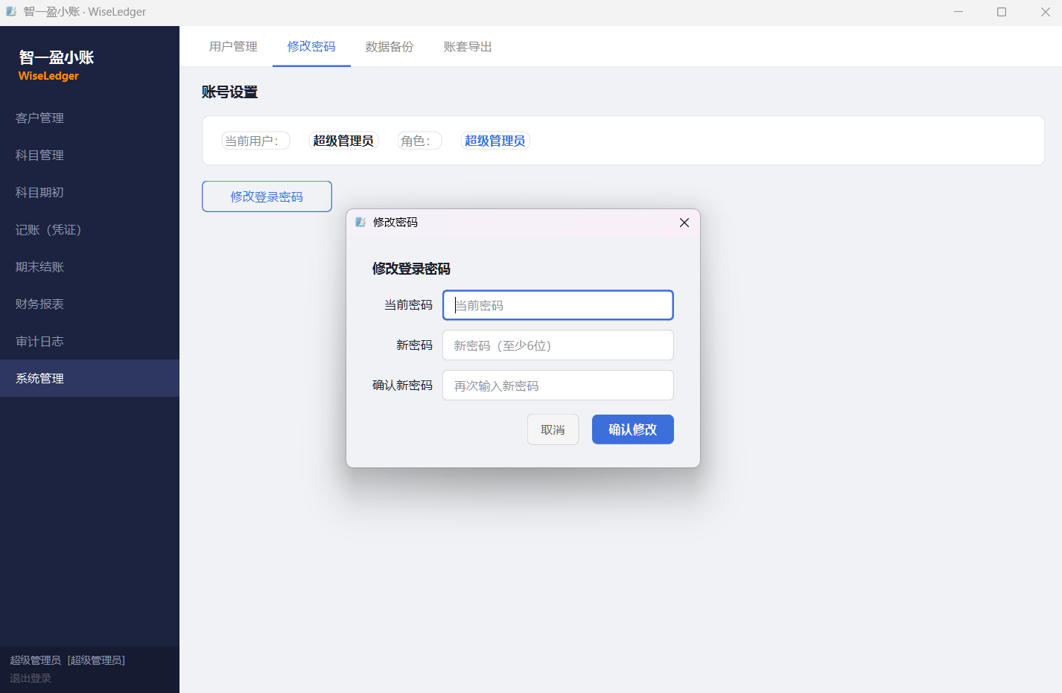
图 2-23 修改密码 Tab（旧密码 + 新密码 + 确认 + 保存）

2.10 数据备份与恢复

2.10.1 创建备份
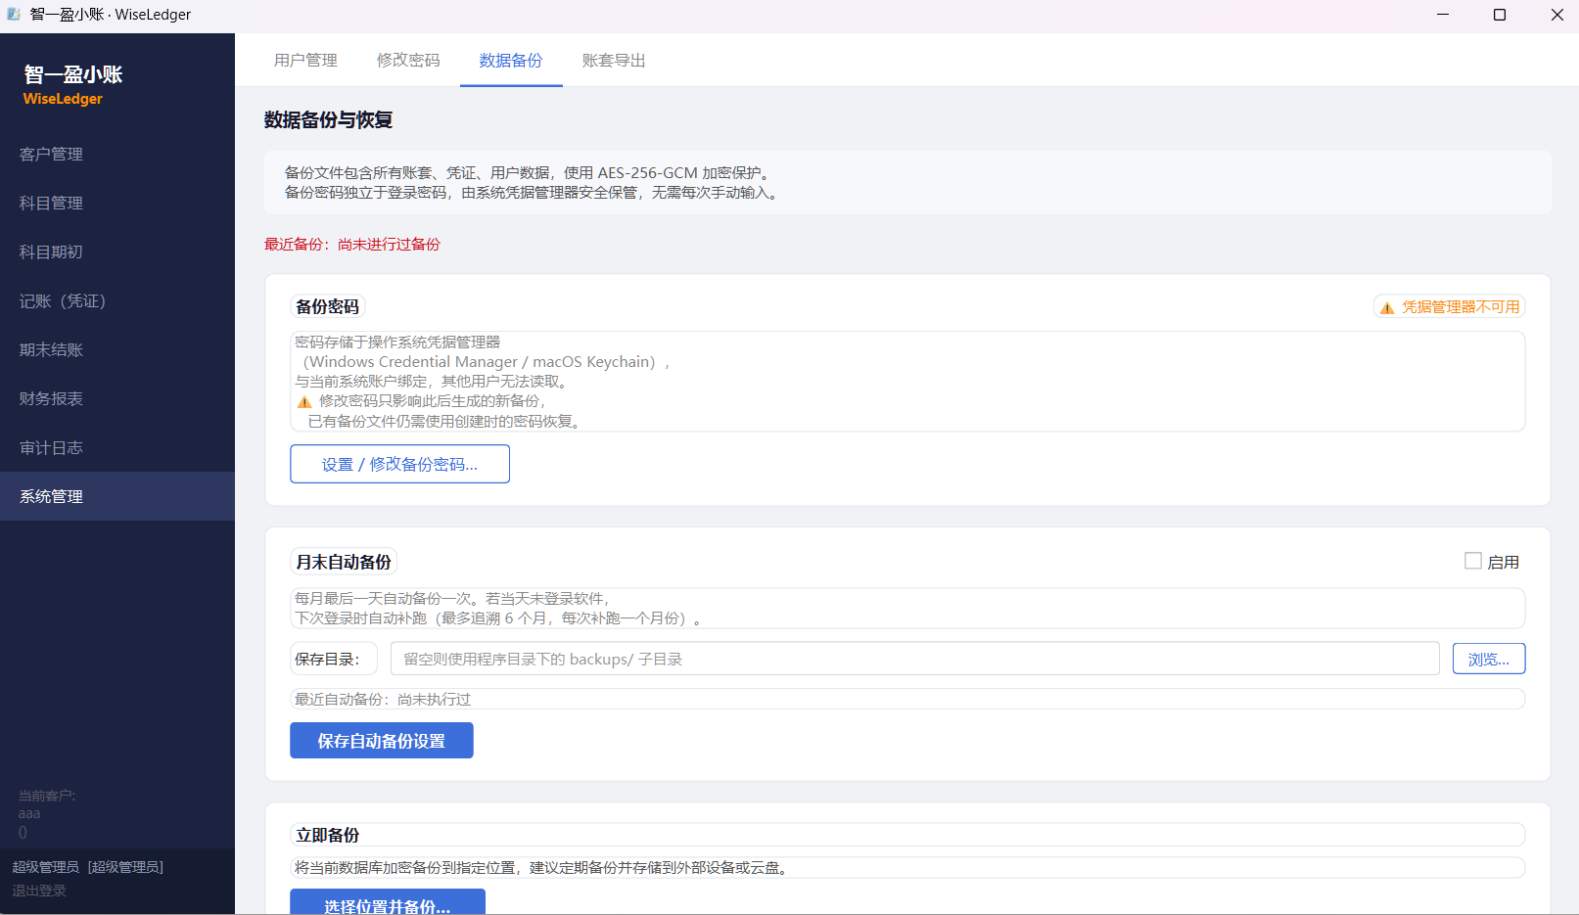
图 2-24 数据备份 Tab（手动备份 + 自动备份开关 + 密码状态）

- 进入"系统管理" → "数据备份"
- 输入备份密码（建议与登录密码不同，请妥善保管）
- 点击"立即备份"，选择保存位置
- 生成 .zyac 格式加密文件，页面显示备份时间与操作人

2.10.2 恢复备份
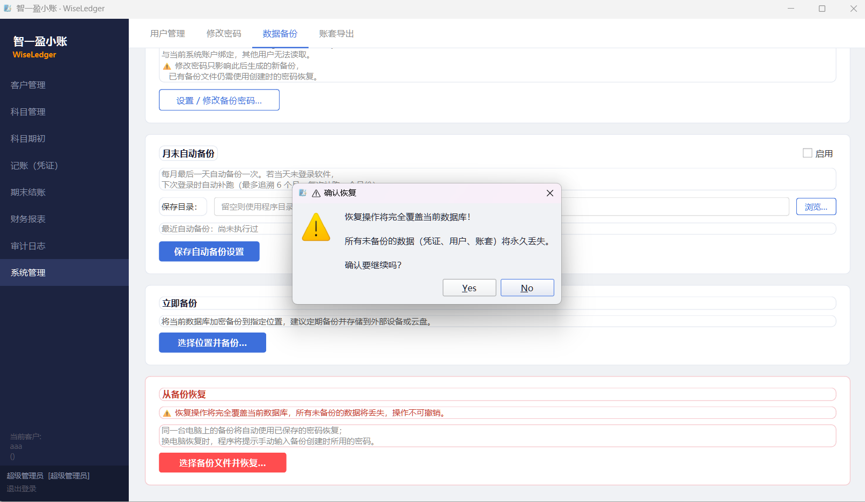
图 2-25 恢复备份对话框（选择 .zyac 文件 + 密码输入）

- 进入"系统管理" → "数据备份"
- 点击"从备份恢复"，选择 .zyac 备份文件
- 输入备份时设置的密码
- 确认后系统自动保存当前数据库为 .pre_restore_bak 后执行恢复
警告：恢复操作将覆盖当前全部数据。如备份密码遗失，备份文件不可恢复，系统无后门。

2.11 账套导出
入口：系统管理 → 账套导出 Tab（仅 admin 及超级管理员可见）
用途：导出账套数据 ZIP 包（含账套基本信息、科目表与期初余额、凭证汇总、科目余额表、财务报表 + 用友样式记账凭证按期分 xlsx），用于数据迁移、外部审计、合规备查。该功能为财会〔2024〕12 号《会计软件基本功能和服务规范》第 6 章「数据导出为通用格式」的实现。
- 选择目标客户
- 选择导出期间范围（起止期间，下拉框动态加载该客户已有凭证期间）
- 点击「导出」按钮
- 选择保存位置 → 生成 ZIP 文件
每次导出会在 audit_log 写入一条 action="账套导出" 记录，含操作人、客户、期间范围及导出文件路径。
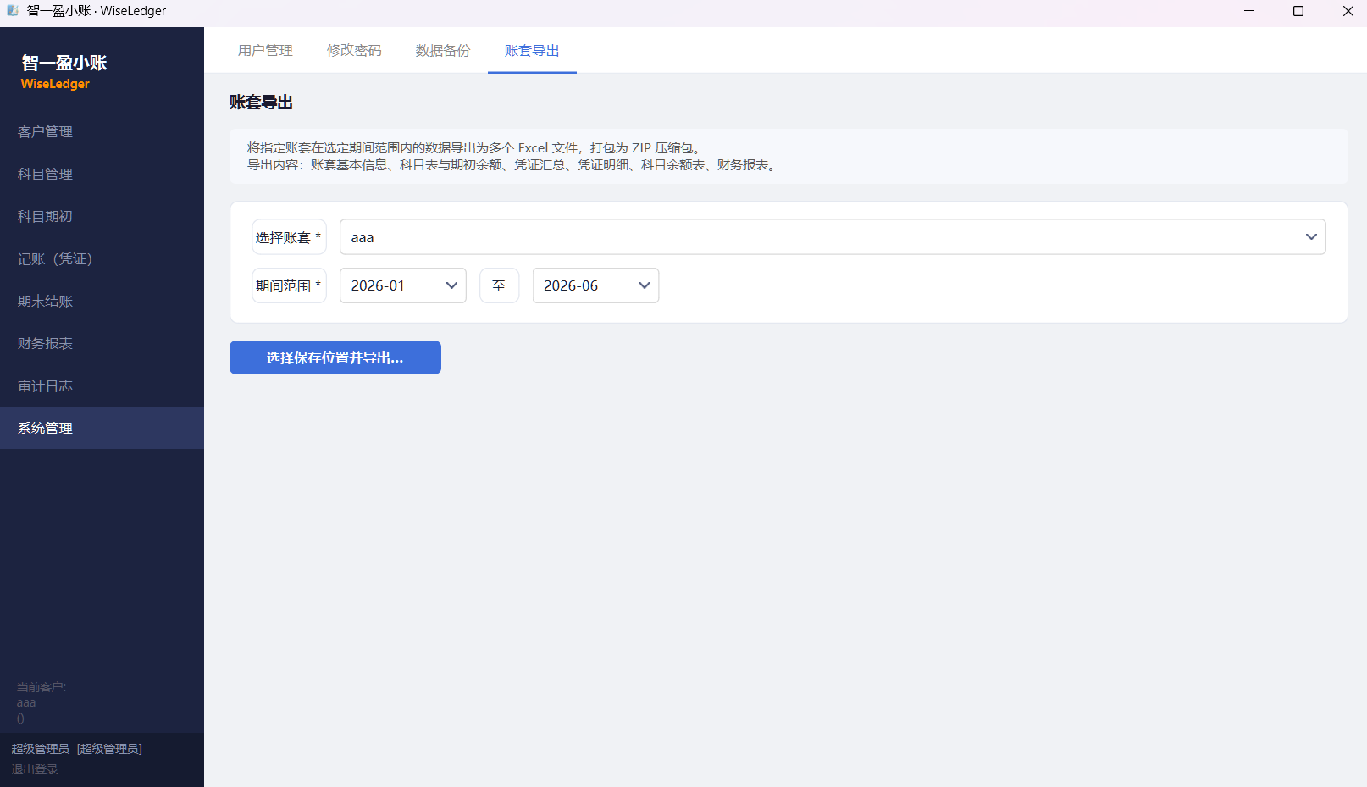
图 2-26 账套导出 Tab（选客户 + 期间范围 + 导出按钮）

2.12 审计日志查看
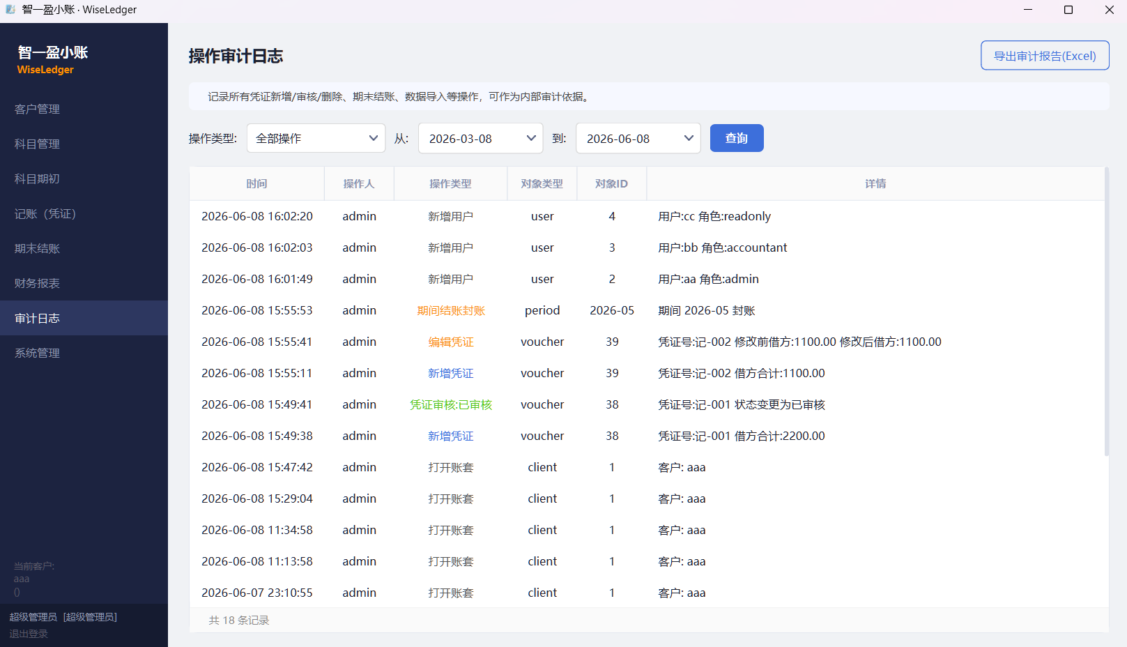
图 2-27 审计日志查询页（多条件筛选 + 列表 + 导出按钮）

智一盈小账 · WiseLedger对所有关键操作（凭证新增/审核/删除、期末结账封账、数据备份恢复、用户登录等）均记录审计日志，满足财会〔2024〕12号对操作留痕的合规要求。
查看步骤：
- 进入左侧导航栏【审计日志】（需管理员或超级管理员权限）
- 顶部"操作类型"下拉框可筛选特定类型：凭证操作 / 审核操作 / 结账操作 / 备份恢复 / 登录记录
- 设置查询日期范围（默认最近三个月），点击【查询】刷新列表
- 列表每行展示：操作时间、操作人、操作类型、对象类型、对象ID、操作详情
- 点击右上角【导出审计报告(Excel)】可将当前筛选结果导出为 Excel 格式，用于内部审计留档
常见审计场景说明：
- "新增凭证"记录：显示凭证号、客户名称、操作人及保存时间
- "凭证审核:已审核"记录：显示审核人及审核时间，与凭证编号关联
- "凭证审核:待审核"（撤销审核）记录：与正常审核操作独立区分，便于追溯人工干预行为
- "期间结账封账"记录：显示结账期间、操作人及时间，封账后不可新增凭证
- "登录成功/失败"记录：包含登录时间和用户名，连续失败登录可作为安全事件参考
提示：审计日志不可删除或修改，仅超级管理员拥有清空操作权限（清空后不可恢复，建议在清空前先导出备份）。

2.13 常见问题解答
以下汇总了用户使用智一盈小账 · WiseLedger过程中频繁遇到的问题及对应解决方案，如遇本表未覆盖的问题，可查看程序目录下的 startup.log 日志文件获取详细错误信息。
表 2-1 常见问题解答
问题现象 | 解决方案
无法登录 | ① 检查用户名与密码是否正确（区分大小写）；② 确认账号是否被管理员停用；③ 联系超级管理员重置密码或在系统管理页解除停用状态
密码遗忘 | 超级管理员可在【系统管理】→【用户管理】中选中该账号，点击【重置密码】设置新密码。若超级管理员密码丢失，需删除 accounting.db 文件重新初始化（数据将清空），请务必提前备份
登录后菜单功能不全 | 当前账号角色权限不足。联系超级管理员提升角色（如从会计升级为管理员），升出登录后重新登录生效
期间已封账无法录入凭证 | 进入【期末结账】页面，由管理员对该期间执行【反结账】，页面将出现橙色高亮提示；完成修改后重新执行结账和封账流程
凭证保存提示借贷不平衡 | 查看凭证录入界面底部的借贷合计指示器，确认哪方金额有偏差；可利用 = 键在借方或贷方格自动补平差额
报表数据为零或金额不正确 | ① 确认凭证状态为【已审核】（报表只统计已审核凭证）；② 核对报表期间选择是否与操作期间一致；③ 检查科目类型是否正确（是否被错误归入其他大类）
小企业账套报表Tab不完整 | 正常现象。小企业会计制度账套不包含【所有者权益变动表】和【现金流量表】，系统根据账套所选会计制度自动控制显示
科目余额表期初不平衡 | ① 检查是否同时录入了父科目和末级科目余额（会重复计算）；② 仅录入末级（叶子）科目期初余额，父科目余额由系统汇总；③ 在科目余额表中核对期初借贷合计是否相等
辅助核算对象列不显示 | ① 确认已在【科目管理】中为该科目启用了辅助核算并选择了维度；② 绑定维度后需关闭当前凭证窗口重新打开，或在科目下拉框重新选择该科目，核算对象列将自动刷新
期末结账后收入/费用科目仍有余额 | 结转凭证只汇总【已审核】状态的凭证。请先确认当期所有收入/费用凭证均已审核，再重新执行结账生成结转凭证
备份密码遗忘 | 系统无后门，遗忘密码的备份文件不可恢复。建议：① 将备份密码记录在安全位置；② 定期重新备份并用新密码覆盖旧文件
数据库文件损坏或误删 | ① 在程序同目录查找 accounting.db.pre_restore_bak，可尝试将其重命名为 accounting.db 恢复；② 若有外部 .zyac 备份文件，通过【系统管理】→【从备份恢复】选择该文件恢复
导出Excel文件乱码 | 检查 Excel 文件编码设置；如果使用国产系统打开，尝试用 WPS 或 Microsoft Excel 2016 及以上版本重新打开
导入历史凭证部分条目跳过 | 系统自动跳过借贷不平衡的凭证。请在审计日志中查看【批量导入凭证】记录，日志详情字段列出了跳过的凭证号及原因，逐一核查后手动补录
程序启动崩溃或白屏 | 查看程序同目录下的 startup.log 文件，定位具体错误信息；常见原因：① accounting.db 文件被其他程序锁定；② 杀毒软件拦截了程序；③ 程序路径包含特殊字符

